ZADANIA 7-8.05.2020

T: Muzyka relaksacyjna i gdzie słychać muzykę?
Cele: poznanie litery H, h, doskonalenie motoryki małej podczas pisania i wykonywania prac plastycznych, rozwijanie analizy i syntezy słuchowej, doskonalenie umiejętności kodowania i postępowania zgonie z instrukcją aspektu porządkowego liczb.

Zaczynamy od zagadki
Wielka, wygląda jak drabina,
która ma tylko jeden szczebel.
Mała krzesło przypomina,
albo do niego podobny mebel.

Pokazujemy literę H wielką i małą (poniżej jest karta pracy), próbujemy napisać ją w powietrzu, na stole, na plecach drugiej osoby. Wymieniamy wyrazy zaczynające się na literę h.

Burza mózgów gdzie można usłyszeć muzykę?
Jak można zapisać muzykę?
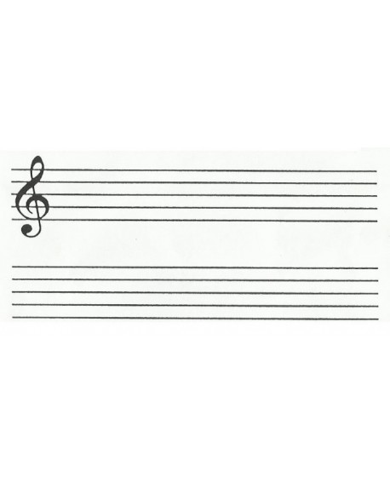
Pięciolinia – podstawowy element pisma nutowego dla zapisu dźwięków we współczesnej notacji muzycznej. Składa się z pięciu poziomych, równoległych linii oraz pól pomiędzy tymi liniami.

Nuta – znak graficzny dźwięku muzycznego, określający jego wysokość i czas trwania
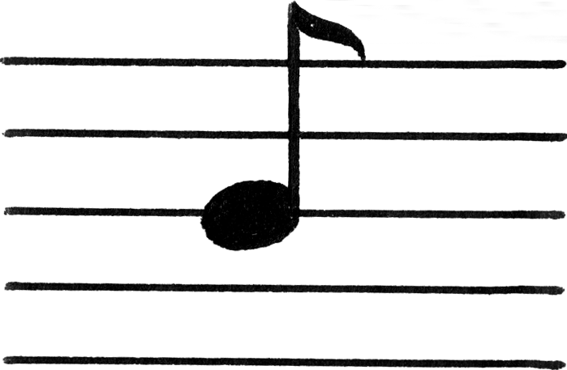

Zagdaka jakie to uczucie?
Dopada Cię chwilę przed występem na scenie,
Gdy śpiewasz, grasz na instrumencie lub gdy masz przedstawienie.
Czujesz niepokój przed tym przedsięwzięciem,
Choć wiesz, że czeka cie miłe przyjęcie.
Gdy ktoś na ciebie patrzy, gdy oglądać cię chce,
To nieprzyjemne uczucie właśnie ogarnia cię. (trema)

TREMA to zjawisko lękowe, obejmujące procesy fizjologiczne, behawioralne i poznawczo-emocjonalne; występuje u osób, które mają wykonać określoną czynność (np. przemówienie, koncert, egzamin, ważne wydarzenie), często przed grupą osób.

